2015年全国大学生电子设计竞赛陕西赛区
设计报告封面

作品编号： （由组委会填写）

……………………………剪切线……………………………

作品编号： （由组委会填写）

参赛队编号  （参赛学校填写） | 学校编号 |  | 组（队）编号 |  | 选题编号
参赛队编号  （参赛学校填写） | 2 | 6 | 0 | 4 | E

说 明
- 为保证本次竞赛评选的公平、公正，将对竞赛设计报告采用二次编码；
- 本页作为竞赛设计报告的封面和设计报告一同装订；
- “作品编号”由组委会统一编制，参赛学校请勿填写；
- “参赛队编号”由参赛学校编写，其中“学校编号”应按照巡视员提供的组
委会印制编号填写，“组（队）编号”由参赛学校根据本校参赛队数按顺序编排，“选题编号”由参赛队员根据所选试题编号填写，例如：“0105B”或“3367F”。
5. 本页允许各参赛学校复印。

摘 要
频谱分析仪是信号处理中一个非常常用且重要的仪器。本设计利用变频和滤波技术实现对输入信号的频谱分析。
设计完成了由锁相环组成的本振源电路，其中VCO电路由MAX2620和集总LC元件构成，锁相频率合成器芯片选用MB1504，实验测试频率频率范围为90MHz~110MHz，步进为100KHz；混频电路采用乘法器AD835完成，中频信号选为10.7MHz；通过有效值转直流芯片LTC1968实现对中频信号的检波功能；设计完成了本振源信号连续扫描、频谱记录等处理，实现了对待分析信号80MHz~100MHz的输入信号的频谱、杂散等分析功能；另外，设计还通过微处理器实现了频谱显示、环路锁定显示等功能。
关键字：频谱分析 混频器 锁相环

目 录

1 系统方案 4
1.1 本振电路的选择 4
1.2 混频电路的选择 5
1.3检波电路的论证与选择 5
2 系统理论分析与计算 6
2. 1 VCO谐振回路LC的计算 6
2. 2 MB1504前置分频器理论分析 6
3 电路与程序设计 7
3.1 各部分单元电路的设计 7
3.2程序的设计 8
4 测试方案与测试结果 8
4.1 测试方案 8
4.2 测试条件与仪器 9
4.3 测试结果及分析 9
4.3.1测试结果(数据) 9
4.3.2测试分析与结论 10
附录1：电路原理图 11

80MHz~100MHz 频谱分析仪（E题）
【组】

1 系统方案
本系统主要由本振电路，中频放大电路，混频电路，滤波电路，鉴频电路。系统总体框图如图1-1所示，下面分别论证这几个模块的选择。

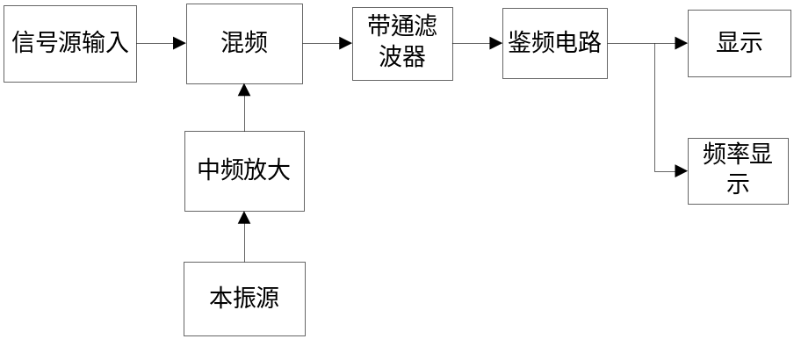

图1-1 系统总体框图

1.1 本振电路的选择
根据题目要求，制作一个基于锁相环的本振源，作为混频的一路输入。通过晶体振荡器提供的标准频率，在给定的频率范围内产生与该晶体振荡器稳定度相同的大量离散频率信号。

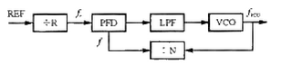
图1-2 锁相环频率合成器原理
方案一：通过集成锁相频率合成芯片MB1504与MC12148压控振荡器构成锁相环电路。
优点：电路简单，搭建方便；
缺点：输出的振荡受干扰比较严重。
方案二：CD4046集成锁相环。CD4046是一个集成锁相环，内部集成稳压，整形，分频，压控振荡器等电路。只需配置外部电阻电容的值即可轻松实现锁相环电路。
优点：电路简单，易实现。
缺点：难以进行数控，不能实现扫频。
方案三：集成电路MAX2620和集总LC元件构成窄带VCO电路模块，然后同集成锁相频率合成器芯片MB1504一起构成锁相环式低噪声、高稳定性的锁相频率源电路。
优点：稳定性好，受电源及分布参数小，调试方便；
缺点：外部电感参数太小，不易测量和选用。
由于题目要求由锁相环产生的本振源频率范围是90MHz~110MHz，方案一实现起来较为复杂，方案二基本不能满足题目要求，而方案三中，MAX2620是一款较宽频率范围(10～1050 MHz)的集成振荡器芯片，它具有高频双极工艺所特有的低闪烁噪声、低噪声系数和低寄生特点。我们通过计算得到适当的振荡回路，设计出所需中心频率的压控振荡器电路。通过查找资料可知，MAX2620内部的有源器件对谐振回路的负载极轻，因而可使振荡回路具有较高的有载Q值，以用来设计窄带压控振荡器电路。
综合以上三种方案，选择方案三。

1.2 混频电路的选择
输入信号与本振信号混频产生多个各次谐波的中频信号，再通过固定中心频率的带通滤波器，得到各个固定差频的信号。
方案一：仿照收音机混频原理，利用CMOS管构建一个混频电路
优点：CMOS管容易获得，通用性强。
缺点：电路搭建复杂，电感和变压器需要自己绕制，电感量不容易控制。分立元件信号处理电路容易产生各种失真。
方案二：利用乘法器AD835得到差频和和频以及谐波的奇数倍，再通过带通滤波器，得到差频信号。
优点：电路以及乘法原理简单，方便调试；
缺点： AD835的上限频率为250MHz，我们的两路输入信号的最大和频为210MHz，接近其带宽，可能会对电路有影响。
方案三：二极管环形混频电路是典型的应用电路，可以较为容易地得到固定中频信号的信号。
优点：输出信号频率等于两输入信号频率之和、差或其他组合的电路。通常由非线性器件和选频回路；
缺点：输出信号频率等于两输入信号频率之和、差或其他组合的电路。通常由非线性器件和选频回路；
由于二极管环形混频电路输出信号频率等于两输入信号频率之和、差或其他组合的电路。通常由非线性器件和选频回路组成，一般市场上供求少，用分立元件搭建电路复杂，没有乘法器原理简单。
综合以上三种方案，选择方案三。

1.3检波电路的论证与选择
通过带通滤波器得到的信号是中频信号，我们需要获得一个电压信号通过单片机内部ADC转换后描绘频谱。因此需要一个RMS转DC电路。
方案一：通过AD637芯片直接将有效值转化为直流。
缺点：AD637带宽不能满足电路要求。
方案二：TLC1968也是将有效值转化为直流的芯片。
优点： 带宽满足电路要求，集成度高，误差小。
缺点： 暂无。
方案三：二极管检波电路
综合考虑，决定选用方案三。

2 系统理论分析与计算

2. 1 VCO谐振回路LC的计算
MAX2620需要外接RF谐振回路以构成VCO电路, SHDN端用三针跳针分别接到Vcc和地，可用于控制电源的关断，以在调试中方便的判断谐振回路是否起振。
变容管可通过C2接入谐振回路。C2值取为33 pF。经过C2后，谐振回路的等效Q将升高数倍。因此，即便采用廉价的Q和较低的变容管，也可设计出Q较高的谐振回路。
谐振回路电感采用表面贴式谐振电感，该电感具有辐射干扰小、受分布电容影响小、调试方便等特点。电感值选为180 nH，当谐振频率范围为80～88 MHz时，其中心频率为84 MHz。由谐振公式
可得出谐振回路的总电容Co=19.94 Pf。由改进型电容三点式的构建特点选取各个电容值，构成LC谐振回路。
经过调试，VCO电路的具体元件参数如下：
R2为20 kΩ，谐振电感L1为180 nH，C3为39pF，C4选18 pF，C5选10 pF，输出端OUT上拉电感L4选180 nH，输出端上拉电阻R4可选50Ω。

2. 2 MB1504前置分频器理论分析
MB1504是具有吞脉冲功能的串行输入锁相环频率合成芯片，该芯片内含一个14位可编程参考分频器、一个分频比可选择(32或64)的双模前置分频器和一个18位的可变分频器(由7位的吞脉冲计数器和11位的可编程计数器组成)，另外还包含一个鉴相器、一个电荷泵和两个移位寄存器和锁存器该芯片内部采用吞脉冲计数技术和鉴频鉴相技术，其工作频率可达520 MHz，因而速度快，性能稳定，与单片机接口简单，可用来实现对接收机本振信号进行方便地设置。Q值越大，其阻带越窄，选频特性越好，能更好地抑制啸声。
fosc为外接晶体振荡器输人参考频率;P为前置分频器的分频比(由位SW决定)，当SW为高时，P为32;当SW为低时，P为64;N为11位可编程计数器中的预置数(范围从16～2047);A为7位吞脉冲计数器中的预置数(范围从0～63);R为14位可编程参考分频器中的预置数(范围从8～16383)。
本设计中，频率合成器的频率范围fout为80～88 MHz，频率间隔△f为2 kHz。参考振荡器的振荡频率fosc为4.096 MHz，参考频率fr等于合成器频率间隔△f(2 kHz)，所以参考分频比R为：R=fosc/fr=2048，中心频率为84 MHz的分频比(PN+A=fout/△f)为42000。这里采用的前置分频比模式为÷32/33，即P=32，并由此可得：N=1312，A=16。这样，改变N和A，即可改变输出频率，而改变N、R，则可改变输出频率和频率间隔。

3 电路与程序设计

3.1 各部分单元电路的设计
（1）本振电路原理图
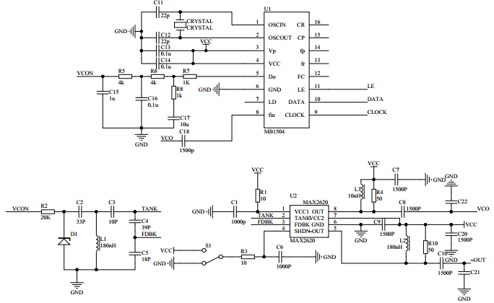

图3-1 本振电路
（2）混频电路
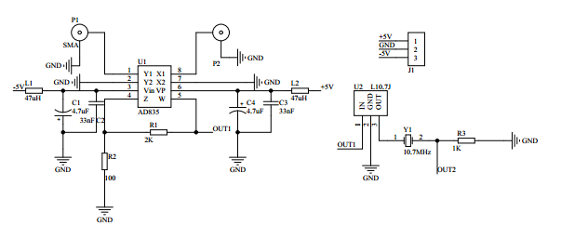

图3-2 混频电路
（3）鉴频电路
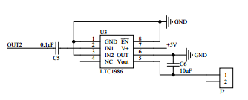

图3-3 鉴频电路

3.2程序的设计

3.2.1 程序流程图
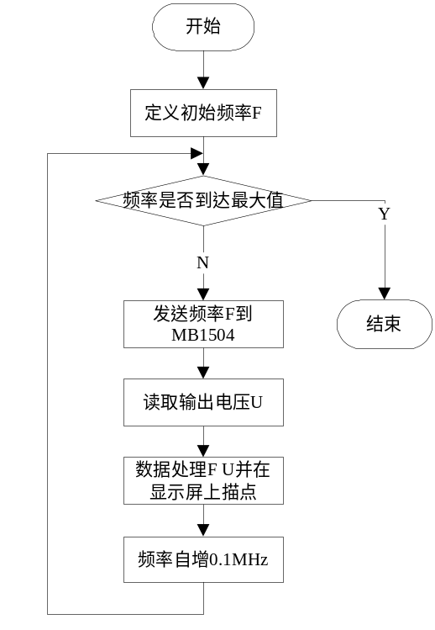主程序流程图

图3-4 流程图

4 测试方案与测试结果

4.1 测试方案
1、硬件测试
分模块焊接和测试电路，测试时先要测试各个模块电路的静态工作电压，以确定电路连接正确，防止芯片在电路连接不正确的条件下被烧坏，然后在确认每个模块都可以按要求正常工作后，再逐级测试级联，实现题目要求。
2、硬件软件联调
软硬件连接起来以后，先不接入信号，测各点的静态工作点，观察所有的模块电路是否正常工作，然后操作程序运行，按照系统信号的流向，测试各模块输出的波形是否和预期的一样。

4.2 测试条件与仪器
测试条件：检查多次，仿真电路和硬件电路必须与系统原理图完全相同，并且检查无误，硬件电路保证无虚焊。
测试仪器：高精度的数字毫伏表，模拟示波器，数字示波器，数字万用表，指针式万用表。

4.3 测试结果及分析

4.3.1测试结果(数据)
1. 压控振荡器的输出测试
U/V | 0 | 1 | 2 | 3 | 4 | 5 | 5.5
f/MHz | 89.7 | 93.3 | 96.8 | 100.3 | 104.5 | 107.7 | 111
2. 1504鉴相输出
数字频率/MHz | 98 | 97 | 96
模拟频率/MHz | 96 | 96.5 | 98
LPF/V | 4.98 | 4.5 | 0
3. 锁相环输出测试
（1）频率范围测试
数字频率/MHz | 90 | 95 | 96.6 | 97.5 | 100 | 110
输出频率/MHz | 90.01 | 95 | 96.61 | 97.5 | 100 | 110.03
（2）手动扫描和自动扫描
利用示波器作为检测电路，设置扫描时间。
自动扫描：观察频率及幅度变化，与题设要求比较。
检测结果：输出频率为80MHz~100MHz,输出幅度为10~100mV。
手动扫描：通过按键设置某一特定频率，观察幅度变化。
检测结果：可预置在某一特定频率，实现题目要求。
- 频谱与频率测试
信号源频率/MHz | 80 | 82 | 84.5 | 87 | 90.4 | 93.6 | 96 | 97.8 | 100
实测频率/MHz | 80.04 | 82.01 | 84.53 | 87.02 | 90.41 | 93.63 | 96.03 | 97.81 | 100.05

4.3.2测试分析与结论
根据上述测试数据，计算相应参数，并和理论值进行比较。由此可以得出以下结论：
1、基于锁相环的本振电路能够稳定输出90MHz~110MHz的信号；
2、在整个范围内可自动和手动扫描频率，还可预置某一特定频率；
3、可在80MHz~100MHz内扫描并能显示信号频谱和对应幅度最大的信号频率；
综上所述，本设计达到设计要求。

4.3.3 实物演示及测试过程
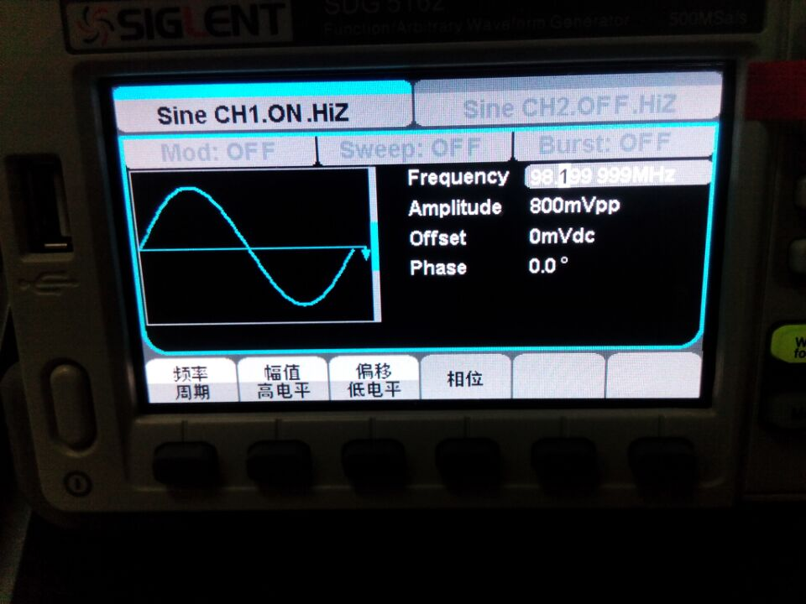
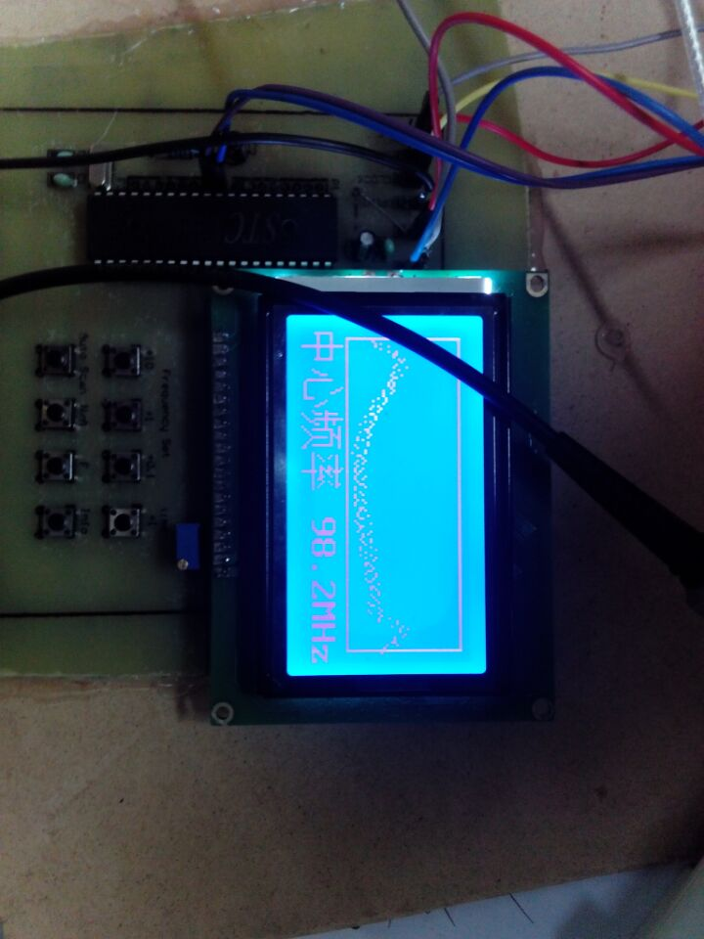

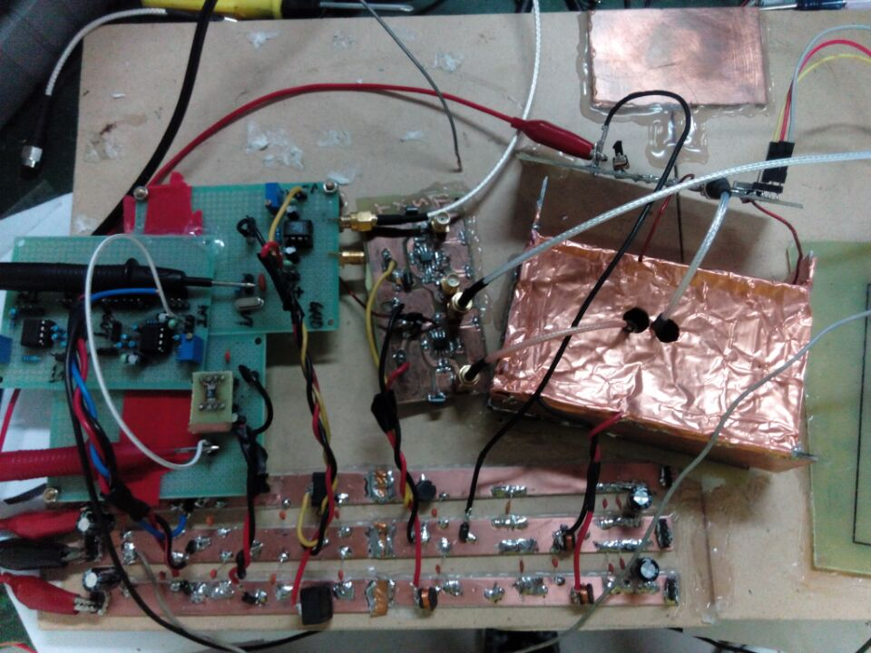

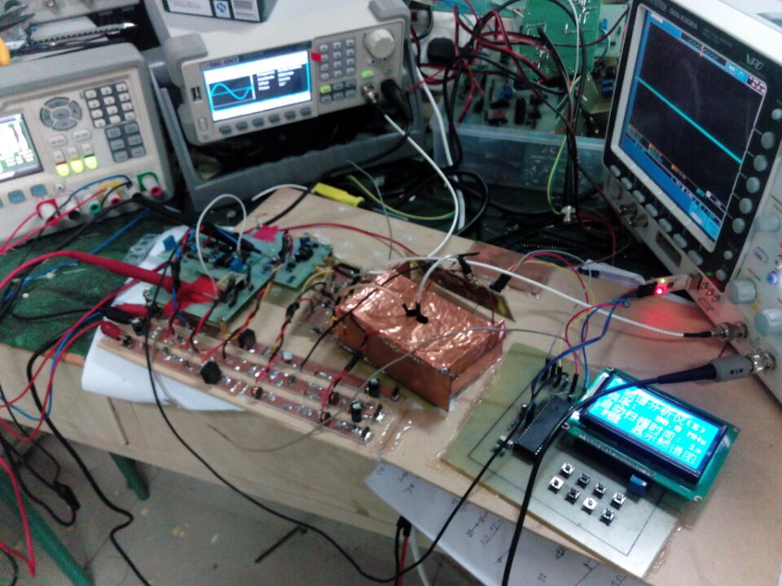

附录1：电路原理图
